Haus- und Landwirtschaftliche
Schulen Offenburg
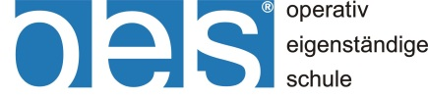

Gymn. Oberstufe

Offenburg, 07. 11. 2016

Erklärung
zur
eigenständigen Herstellung der GFS

Die nachstehende Erklärung ist zusammen mit Seiten über die zitierten Quellen bei jeder GFS der betreuenden Lehrperson auszuhändigen.

Hiermit erkläre ich, dass ich die vorliegende Hausarbeit selbständig verfasst und keine anderen als die angegebenen Hilfsmittel benutzt habe.
Die Stellen der Hausarbeit, die anderen Quellen im Wortlaut oder dem Sinn nach entnommen wurden, sind durch Angaben der Herkunft kenntlich gemacht. Dies gilt auch für Zeichnungen, Skizzen, bildliche Darstellungen sowie für Quellen aus dem Internet.
Thema meiner GFS:
Unterrichtsfach:
Klasse:
Betreuende Lehrperson:

Dies versichert am
(Datum)
Name des Schülers:

Unterschrift des Schülers:

